# Centos 7安装postgresql步骤

## 更新源

执行以下命令：

yum install https://download.postgresql.org/pub/repos/yum/10/redhat/rhel-7-x86_64/pgdg-centos10-10-2.noarch.rpm -y

（可以到这个网站查看需要的版本，<https://yum.postgresql.org/repopackages.php>）

## 2、安装postgresql

（1）查看postgresql源

yum list | grep postgresql

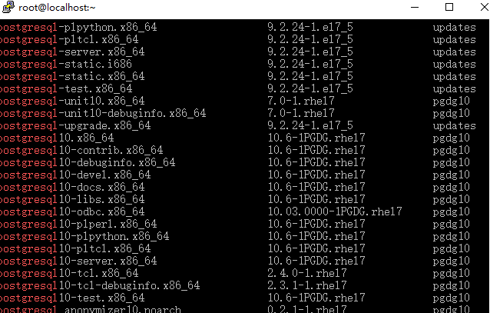

（2）安装postgresql10-contrib 和postgresql10-server

yum install postgresql10-contrib postgresql10-server -y

## 初始化数据库

/usr/pgsql-10/bin/postgresql-10-setup initdb

## 启动数据库并设置开机启动

sudo systemctl start postgresql-10

sudo systemctl enable postgresql-10.service

## 5、登陆数据库并设置密码（默认用户postgres）

（1）登陆数据库

su - postgres

psql

（2）设置密码

ALTER USER postgres WITH PASSWORD '123456';

退出：\q

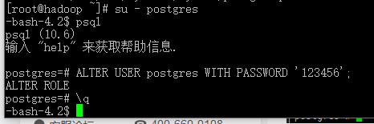

备注其他：列出所有库\l 列出所有用户\du 列出库下所有表\d

## 6、设置支持远程登陆

（1）更改配置文件

vi /var/lib/pgsql/10/data/pg_hba.conf

把下面METHOD内容改成md5

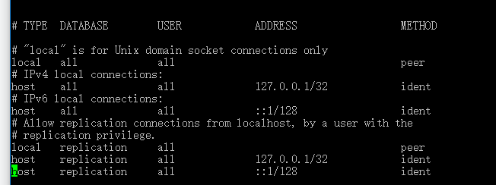

更改后如下：

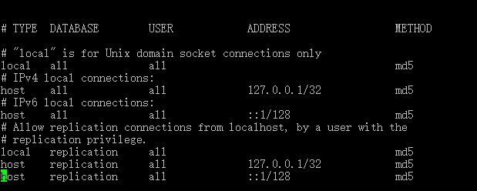

（2）更改远程访问地址

vi /var/lib/pgsql/10/data/postgresql.conf

把localhost 改为*

把#port=5432前的注释符#去掉

更改前：

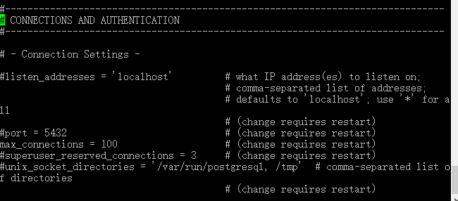

更改后：

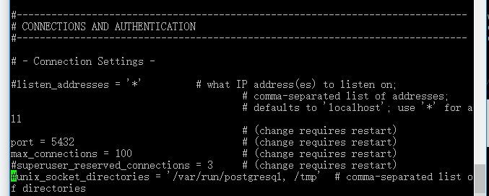

（3）重启

systemctl restart postgresql-10

## 7、测试数据库

（1）登陆（此时已经需要密码）

su - postgres

psql

（2）创建数据库

CREATE DATABASE testdb;

（3）创建用户（因为postgres属于superuser，我们需要创建部分低权限用户）

CREATE USER testuser CREATEDB LOGIN PASSWORD '123456';

（4）将testdb所有权限赋给用户testuser

GRANT ALL ON DATABASE testdb TO testuser;

（5）查看现有数据库及用户

\l

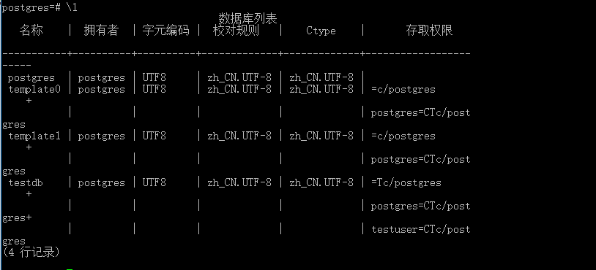

(6)删除数据库及用户

删除数据库：

drop database testdb;

删除用户：

drop role testuser;

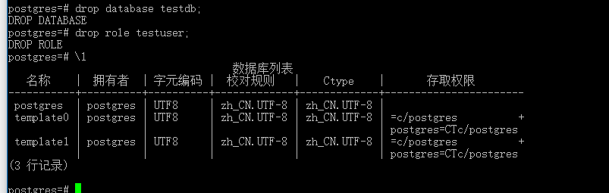

## 8、创建表

创建了一个学生表ID作为主键的表和NOT NULL的约束显示这些字段不能为NULL，同时创建该表的记录：

CREATE TABLE student(

ID INT NOT NULL,

NAME TEXT NOT NULL,

AGE INT NOT NULL,

HOMEADDRESS CHAR(50),

GRADE INT

);

